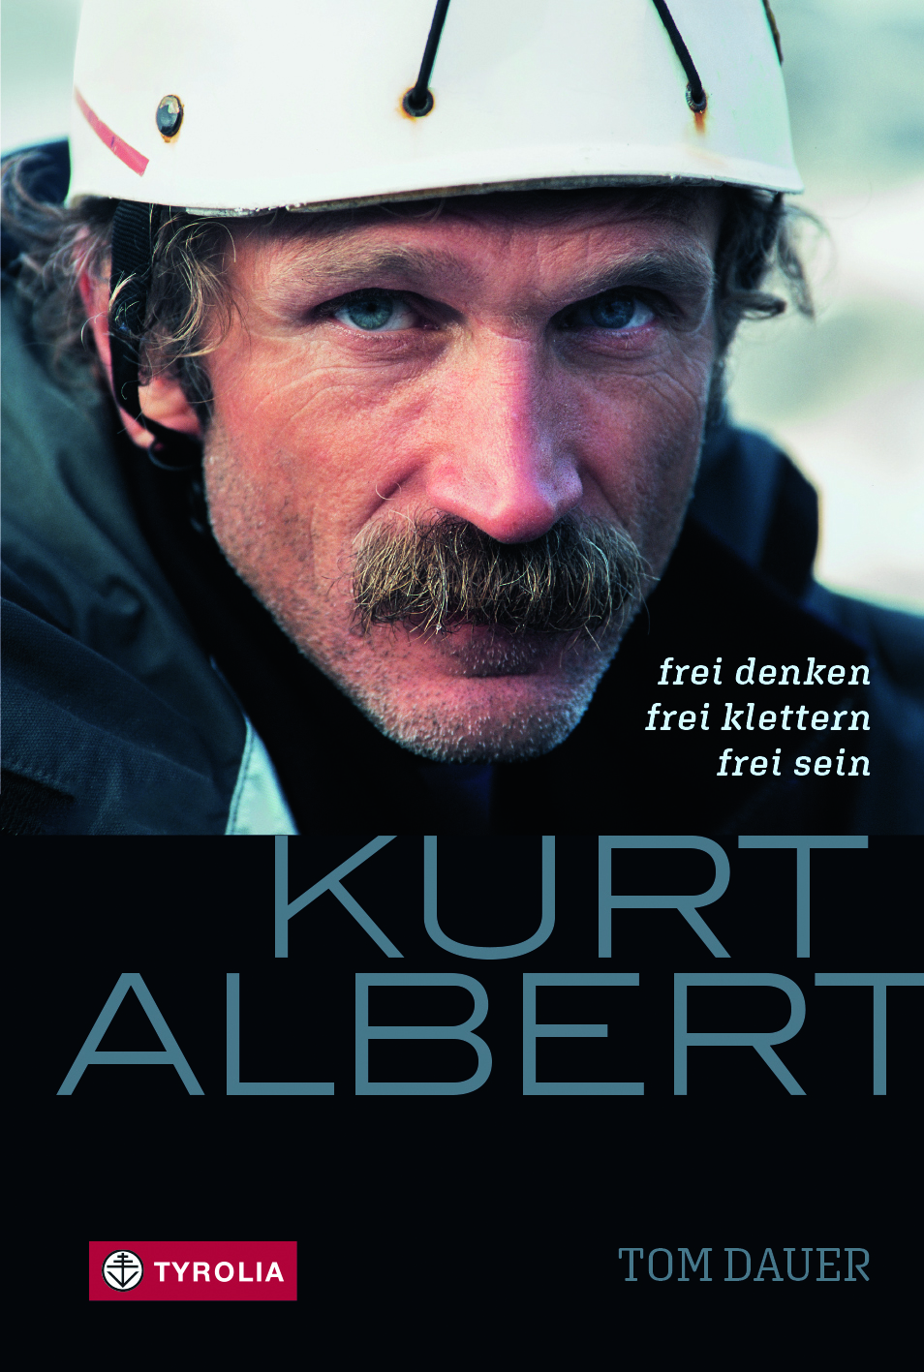

Tom Dauer
Kurt Albert
Frei denken – frei klettern – frei sein

336 Seiten, 107 farbige und 36 sw. Abb.
15 x 22,5 cm, gebunden mit Schutzumschlag
Tyrolia-Verlag, Innsbruck-Wien, 3. Auflage 2021
ISBN 978-3-7022-3874-2
€ 29,95
Auch als E-Book erhältlich:
ISBN 978-3-7022-3897-1, € 24,99

Rotpunkterfinder, Kletterpionier, Abenteurer, Querdenker …
2025: 50 Jahre Rotpunkt

Kurt Albert (1954–2010) war einer der größten und geistreichsten Kletterer und Bergsteiger aller Zeiten. In Nürnberg geboren, zählte er zu den Pionieren der internationalen Freikletterbewegung, die im Frankenjura eines ihrer Zentren hatte. Mit der Erfindung des Rotpunkts schrieb Kurt Albert Klettergeschichte. Sein scharfer Verstand, seine Offenheit gegenüber Menschen und Ideen, seine Abenteuerlust und sein Witz machten ihn zum Mittelpunkt einer sportlich-gesellschaftlichen Subkultur, deren Einflüsse weit über das Klettern und Bergsteigen selbst hinausgingen. Mit ihr veränderten sich auch Traditionen, Werte und Denkmuster, Klettern wurde zum Breitensport, dessen ökonomische und ästhetische Bedeutung heute in vielen Teilen der Gesellschaft deutlich sichtbar ist.

Mit zahlreichen Erstbegehungen hinterließ Kurt Albert seine Spuren in den Bergen der Welt. Noch bemerkenswerter als seine alpinistischen Leistungen ist aber die Konsequenz, mit der er seinen Lebensstil über Jahrzehnten hinweg beibehielt. Kurt Albert war nicht nur Freikletterer – er führte vor allem und zuvorderst ein freies, unabhängiges Leben.
Mit seiner Biografie füllt der mehrfach ausgezeichnete Autor und Filmemacher Tom Dauer eine Erinnerungslücke, die Kurt Alberts plötzlicher Unfalltod im September 2010 gerissen hat. Sein Buch richtet sich an all jene, die Klettern und Bergsteigen nicht nur als Sport, sondern als Lebensgefühl begreifen.

Der Autor:
Tom Dauer, geb. 1969, fühlt sich Kurt Albert vielfach verbunden. Der Literatur- und Politikwissenschafter und Absolvent der Deutschen Journalistenschule schrieb u. a. ein Buch über Reinhard Karl, dessen Texte auch Kurt Albert bewunderte. Für sein Standardwerk „Cerro Torre – Mythos Patagonien“ lebte er über ein Jahr ebendort und teilte mit Kurt Albert wochenlang eine Holzhütte im Basislager des Fitz Roy. Als Alpinist, Autor und Filmemacher ist und bleibt er unabhängig – ein Ideal, das er mit Kurt Albert teilt.

